Предмет: Појашњење – јавна набавка број 101/14, чији је предмет набавка добара – Бар-код читачи

Захтев за појашњење :

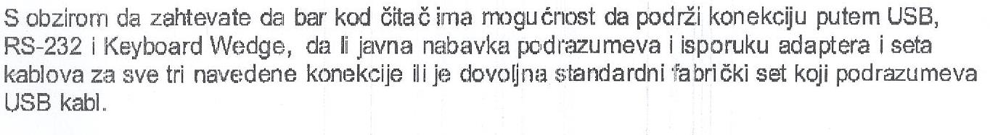

О д г о в о р

USB конекција уз keyboard wedge је довољна као подржан interfejs, сталак се подразумева, а потребна дужина кабла је стандардна.
На основу наведеног одговора врши се измена конкурсне документације, објављена на Порталу јавних набавки и интернет страници Наручиоца, 26.12.2014. године.

